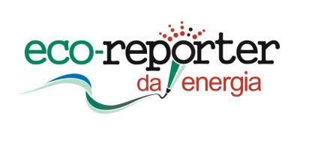**ECO-REPÓRTER DA ENERGIA**

**Mais um desafio para as Eco-Escolas …com energia**

No âmbito das “Escolas com energia” surge agora mais um desafio para as Eco-Escola: **o eco-repórter da energia.**

A proposta é a da realização de um conjunto de investigações (inquéritos, entrevistas, recolha de informação) em torno da eficácia e eficiência com que utilizamos a **energia**. Os enfoques poderão ser diversos: das energias renováveis, aos hábitos de consumo; dos hábitos de mobilidade às implicações do consumo de energias no aquecimento global.

Ao Projecto podem candidatar-se estudantes de acordo com dois escalões - **Escalão 1: 2º e 3º ciclo e Escalão 2: secundário, profissional e superior.**

Os trabalhos jornalísticos de temática ambiental e energética deverão investigar uma realidade concreta ou local, integrando entrevistas e dados factuais. Deverão igualmente ser compostos por peças escritas com fotografias e/ou por peças em vídeo e/ou áudio, de acordo com duas modalidades:

**Modalidade A – Artigo/reportagem e Modalidade B – Vídeo/Áudio.**

Os trabalhos deverão ser enviados até 30 de Maio.

Fica o desafio. Aguardamos as reportagens!

Para se inscrever nesta actividade e receber mais informações deve declarar a sua intenção de participar em <http://www.ecoreporter.abae.pt/>

Em alternativa pode enviar-nos para [ecoescolas@abae.pt](mailto:ecoescolas@abae.pt) o seguinte cupão

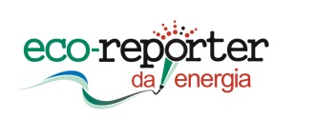

NOME DA ESCOLA ____________________________________________________________

CONCELHO___________________________________________________________________

NOME DO PROFESSOR(A) COORDENADOR(A)________________________________________

E-mail do(a) prof(a) coordenador(a)________________________________________________

Vamos realizar um trabalho de eco-repórter cujo tema de investigação será  
TÍTULO_______________________________________________________________________  
BREVE DESCRIÇÃO______________________________________________________________  
_____________________________________________________________________________  
_____________________________________________________________________________

ESCALÃO: 🞎 2º3ºCiclo 🞎Secundário/Profissional/Superior  
TRABALHO: 🞎Modalidade A – Artigo/reportagem 🞎Modalidade B – Vídeo/Áudio.